**1.10 Usecase Quản lý phân quyền**

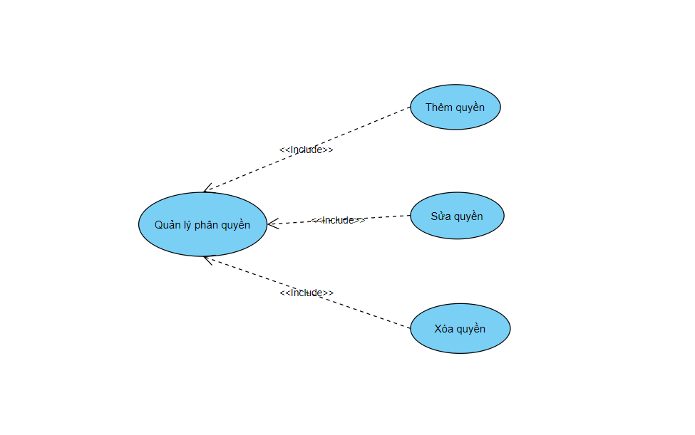

|  |
| --- |
| Tóm tắt: Có được quyền thêm mới, sửa, xóa quyền . |
| Dòng điều kiện chính:   * Hệ thống hiển thị thông tin quyền cho admin * Admin chọn quyền và thực hiện một trong các luồng sau. * Nếu admin chọn “Thêm quyền”. Luồng phụ “Thêm quyền” được thực hiện. * Nếu admin chọn “Xóa quyền”. Luồng phụ “Xóa quyền” được thực hiện. * Nếu admin chọn “Sửa quyền”. Luồng phụ “Sửa quyền” được thực hiện. * Thêm quyền:   + Hệ thống yêu cầu nhập thông tin quyền.  Lưu ý: Điền đủ các thông tin.  + Hệ thồng kiểm tra thông tin đã được nhập.  + Hệ thồng lưu thông tin đã được nhập vào cơ sơ dữ liệu và tự động phát sinh mã quyền vừa thêm.  + Hệ thông hiển thị danh sách quyền đã đăng cho người dùng.   * Sửa chương trình:   + Chọn quyền muốn chỉnh sửa thông tin.  + Hệ thông tìm kiếm và hiển thị thông tin của quyền đã yêu cầu.  + Sau khi thay đổi các thông tin cần thiết. Admin chọn nút “Lưu”.  + Hệ thống kiểm tra thông tin được thay đổi.  + Hệ thống cập nhập thông tin lại vào cơ sở dữ liệu và xuất ra màn hình.   * Xóa chương trình:   + Admin chọn quyền cần xóa.  + Hệ thống tìm kiếm và hiển thị thông tin của quyền đã được yêu cầu.  + Admin chọn nút “Xóa”  + Hệ thống kiểm tra thông tin quyền.  + Hệ thống cập nhật lại trạng thái quyền vào cơ sở dữ liệu.   * Tất cả các tùy chọn được lưu lại và gửi tới webserver để update vào database. |
| Dòng điều kiện phụ:   * Thông tin quyền không đầy đủ: Nếu admin nhập thiếu thông tin thì hệ thống sẽ thông báo lỗi: Thông tin không được để trống và yêu câu bổ sung đầy đủ. |
| Tiền điều kiện:   * Đăng nhập tài khoản có quyền Admin_quyền cao nhất. |
| Hậu điều kiện:   * Phân quyền thành công cho nhân viên. |

**1.13 Usecase Quản lý chương trình khuyến mãi**

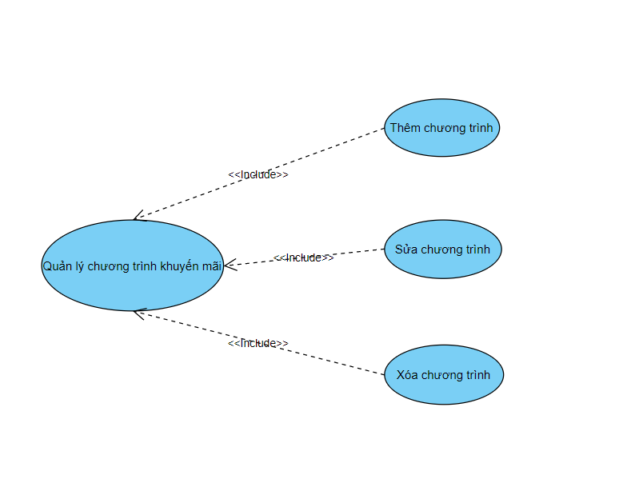

|  |
| --- |
| Tóm tắt: Có được quyền thêm mới, sửa, xóa chương trình khuyến mãi . |
| Dòng điều kiện chính:   * Hệ thống hiển thị thông tin chương trình khuyến mãi cho nhân viên. * Admin chọn chương trình và thực hiện một trong các luồng sau. * Nếu admin chọn “Thêm chương trình”. Luồng phụ “Thêm chương trình” được thực hiện. * Nếu admin chọn “Xóa chương trình”. Luồng phụ “Xóa chương trình” được thực hiện. * Nếu admin chọn “Sửa chương trình”. Luồng phụ “Sửa chương trình” được thực hiện. * Thêm quyền:   + Hệ thống yêu cầu nhập thông tin chương trình.  Lưu ý: Điền đủ các thông tin.  + Hệ thồng kiểm tra thông tin đã được nhập.  + Hệ thồng lưu thông tin đã được nhập vào cơ sơ dữ liệu và tự động phát sinh mã chương trình vừa thêm.  + Hệ thống hiển thị danh sách chương trình đã đăng cho người dùng.   * Sửa chương trình:   + Chọn chương trình muốn chỉnh sửa thông tin.  + Hệ thống tìm kiếm và hiển thị thông tin của chương trình đã yêu cầu.  + Sau khi thay đổi các thông tin cần thiết. Admin chọn nút “Lưu”.  + Hệ thống kiểm tra thông tin được thay đổi.  + Hệ thống cập nhập thông tin lại vào cơ sở dữ liệu và xuất ra màn hình.   * Xóa chương trình:   + Admin chọn chương trình cần xóa.  + Hệ thống tìm kiếm và hiển thị thông tin của chương trình đã được yêu cầu.  + Admin chọn nút “Xóa”  + Hệ thống kiểm tra thông tin chương trình.  + Hệ thống cập nhật lại trạng thái chương trình vào cơ sở dữ liệu.   * Tất cả các tùy chọn được lưu lại và gửi tới webserver để update vào database. |
| Dòng điều kiện phụ:   * Thông tin quyền không đầy đủ: Nếu admin nhập thiếu thông tin thì hệ thống sẽ thông báo lỗi: Thông tin không được để trống và yêu câu bổ sung đầy đủ |
| Tiền điều kiện:   * Đăng nhập tài khoản nhân viên có phân quyền. |
| Hậu điều kiện:   * Thao tác thành công về quản lý chương trình khuyến mãi. |